四川省仪陇中学校教学设计表
备课时间：2024.8.27
年 级 |  | 高20 23 级 |  | 学 科 | 生物学
课题名称 |  | 生态系统的能量流动 |  | 课 型 | 新课
设 计 者 |  | 王瑾 |  | 课 时 | 第 1 课时
育 人  目 标 |  | 利用能量流动规律，能够更加科学、有效的利用生态系统中资源
学 习  目 标 |  | 1.通过分析能量在营养级间的流动情况和赛达伯格湖的能量流动，概述生态系统中能量流动的过程和特征。
 |  | 2.用生态金字塔表征生态系统中各营养级间的能量、生物量或数量等关系。
 |  | 3.概述研究生态系统能量流动的意义。
学 习  重 点 |  | 生态系统的能量流动过程 |  | 学 习  难 点 | 生态系统的能量流动过程
核 心  问 题 |  | 生态系统的能量流动过程
课 时  目 标 |  | 1.通过分析能量在营养级间的流动情况和赛达伯格湖的能量流动，概述生态系统中能量流动的过程和特征。
 |  | 2.用生态金字塔表征生态系统中各营养级间的能量、生物量或数量等关系。
 |  | 3.概述研究生态系统能量流动的意义。
教学过程
 | 学习内容 |  | 教师活动 |  |  | 学生活动 | 设计意图
任务一 | 引入新课 |  | 【创设情境】  在长江九曲回肠的最弯处-湖北地区，人们发明了“鸭一蛙一稻”种植模式。这种绿色生态的种植模式,可以做到全程不用农药和化肥,既省工节本,又保护了生态环境,种出的稻米更香,农民的种植收益还实现了翻倍增长。观看视频《“鸭一蛙一稻”种植》。  根据视频，提出问题引发学生思考和讨论：  1.写出“鸭一蛙一稻”田中的主要食物链。  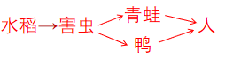  提示：  2.“鸭一蛙一稻”种植模式能否提高水稻的产量，为什么？  提示：青蛙和鸭会捕食害虫，减少害虫对水稻的损害；同时鸭的粪便可以为水稻提供养分  【科学方法】研究能量流动的基本思路  提问：（1）如果以个体为单位研究能量流动，能量流经一个种群的情况如何表示？有什么问题？  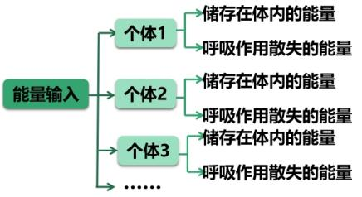  以个体为研究对象，有很大的局限性和偶然性，如果个体死亡，数据可能不准确；不同个体间差异过大。  （2）如果将种群作为一个整体来研究能量流动，又会遇到什么问题？  提示：如果将这个种群作为一个整体来研究，则上图可以概括成下图形式，从中可以看出分析能量流动的基本思路。  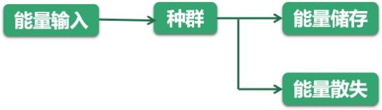  如果以种群为研究对象，能量流动的渠道为食物链，可能因为食物网的复杂性而影响结果的准确性。  （3）如果将一个营养级的所有种群作为一个整体，那么左图将概括为何种形式呢？  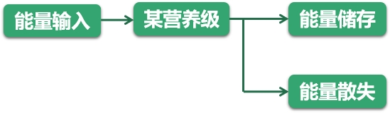 |  |  | 学生观看视频，了解“鸭一蛙一稻”种植模式的情况，思考并回答相应问题。  学生思考、讨论，回答相关问题。 | 通过层层递进的问题驱动，培养学生系统分析问题的能力。
任务二 | 一、能量流动的过程 |  | 太阳能大都被地球表面的大气层吸收，散射和反射了，只有大约1%以可见光的形式被生产者通过光合作用固定。这样，太阳能就输入到了生态系统的第一营养级。  【任务1】以“鸭一蛙一稻”农田生态系统为例，结合教材P55 第三段及图3-5思考以下问题：  1.分析水稻固定的能量的去路有哪些？并构建第一营养级能量流动模型？  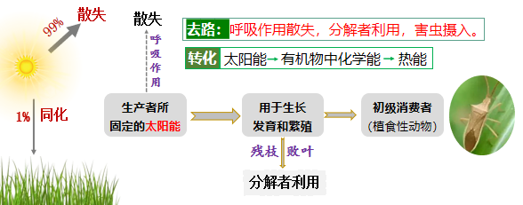  2.分析害虫同化量的去路有哪些？并构建第二营养级能量流动模型？  去路：呼吸作用散失，分解者利用，青蛙和鸭摄入。  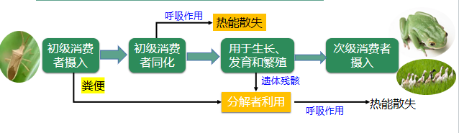  3.摄入量指植食性动物取食的总量，即食物总量；同化量是指该动物经过消化和吸收后转化为自身的能量。请以第二营养级为例回答下列问题：  (1)请写出摄入量和同化量之间的关系。  提示：同化量＝摄入量－粪便量(或摄入量＝同化量＋粪便量)  (2)输入初级消费者的能量是哪部分？初级消费者粪便中的能量属于哪个营养级？  提示：输入初级消费者的能量是初级消费者同化的能量。  初级消费者粪便中的能量属于第一营养级。  4.分析、比较分别流入第一、第二营养级的能量的去路，归纳二者的共同点。  提示： 输入这两个营养级的能量，一部分在呼吸作用中以热能的形式散失，另一部分用于其自身的生长、发育和繁殖等生命活动，储存在自身的有机物中。这些有机物中的能量一部分流向分解者，另一部分则被下一营养级摄入体内。  5.在生态系统中，构建能量流动模型，并回答下列问题：  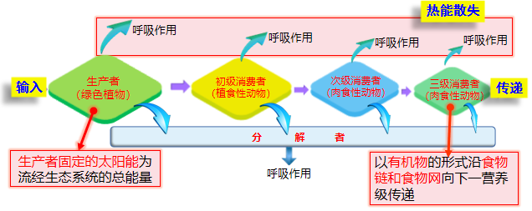  ④  ⑤  ③  ②  ①  (1)输入该生态系统的总能量是什么？  (2)生态系统中能量传递的形式和渠道分别是什么？  (3)生态系统中能量散失的途径和形式分别是什么？  (4)初级消费者粪便中的能量属于以上哪个箭头的部分？  提示：④  (5)哪些或哪个箭头代表初级消费者的同化量？  提示：①或②＋③＋⑤  (6)哪些箭头代表初级消费者用于生长、发育和繁殖的能量？  提示：①－③或②＋⑤  【核心归纳】  能量流动的概念：生态系统中能量的输入、传递、转化和散失的过程。  【概念解读】  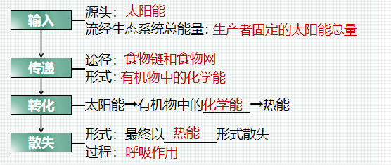 |  |  | 学生根据“鸭一蛙一稻”种植模式的理解，结合教材，  思考并回答相关问题，分析生态系统中各营养级的能量流动情况，构建能量流动模型。  学生根据前面的分析，归纳能量流动的概念，并对概念进行解读，构建概念模型。 | 引导学生回顾知识，进一步掌握新知识
任务三 | 二、能量流动的特点 |  | 【任务2】定量研究能量流动的特点  阅读教材P56中的思考与讨论中赛达伯格湖的能量流动图解，讨论并回答下列问题：  1. 将图中的数据用表格的形式进行整理。  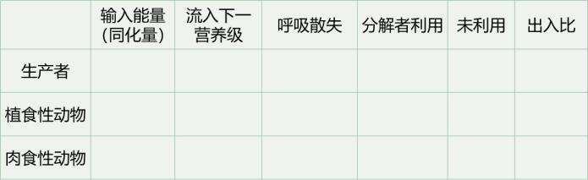  2.横向比较，是否遵循能量守恒定律？纵向比较，随着营养级的升高 ，同化量有什么变化？  3.请计算第一到第二营养级的能量传递效率？    4.流入某一营养级的能量，为什么不会百分之百地流到下一个营养级？  提示：流入某一营养级的能量除了流入下一营养级的之外，还有：  ①一部分通过该营养级的呼吸作用散失；  ②一部分作为排遗物、遗体或残枝败叶被分解者利用；  ③一部分未被利用  5.生物之间经过长期的进化形成的吃与被吃的捕食关系不可逆转，因此能量流动还具有什么特点？  提示：生态系统中能量流动是单向的。  【核心归纳】  - 能量流动的特点：单向流动、逐级递减。  - 能量在相邻两营养级之间的传递效率：一般10~20%。  - 生态系统中的能量流动一般不超过5个营养级。  任何生态系统都需要不断得到来自系统外的能量补充，以便维持生态系统的正常功能。  【思考】如人工鱼塘需要投喂饲料，此时流入鱼塘生态系统的总能量如何表示？  提示：生产者固定的太阳能＋人工投入的有机物中的化学能。 |  |  | 学生阅读教材，处理、分析数据，并回答相关问题。  学生通过分析处理数据，总结能量流动的规律。 | 联系生活实践，培养学生知识迁移能力。
任务四 | 三、生态金字塔 |  | 【任务3】生态金字塔的模型构建  1、结合教材中赛达伯格湖的能量流动图解，请同学们将赛达伯格湖的能量流动数据，用相应面积的图形表示，并按营养级由低到高排列。  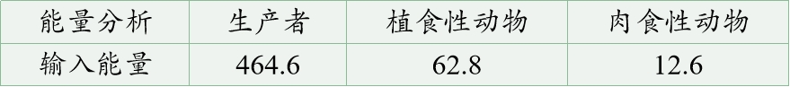  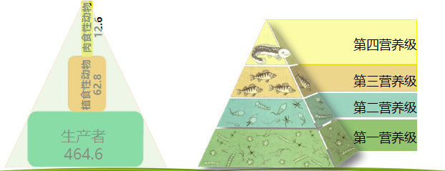  【归纳总结】能量金字塔  - 概念：将单位时间内各营养级所得到的能量数值转换为相应面积（或体积）的图形，并将图形按照营养级次序排列，可形成一个金字塔图形，叫作能量金字塔。  - 意义：直观的反映出生态系统各营养级间能量的关系  - 特点：通常都是上窄下宽的金字塔形  - 原因：能量在流动中总是逐级递减的  2.生态学家调查了不同生态系统中的生物个体数量和生物量(调查数据中排除了微生物和土壤动物)，所得数据如表格所示。P代表生产者，C1、C2、C3依次代表初级、次级和三级消费者。  【资料1】夏季两个生态系统的生物个体数量统计表，单位为个·hm^{－2}。  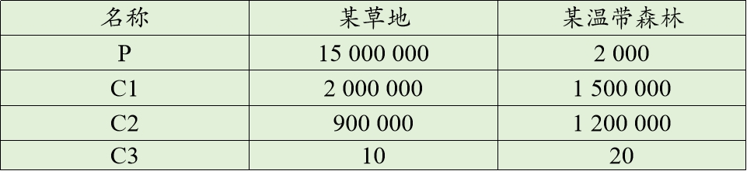  请根据资料1，分别建构这两个生态系统的数量金字塔。  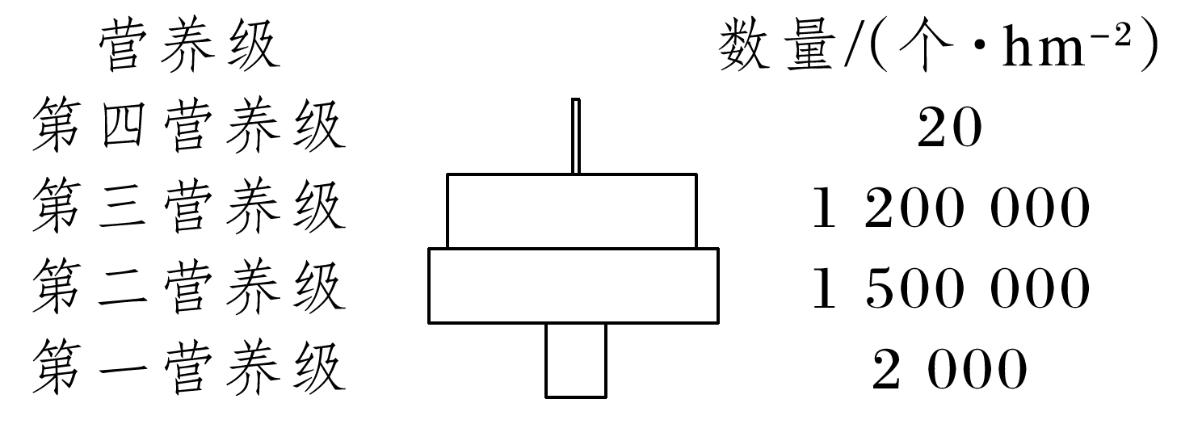  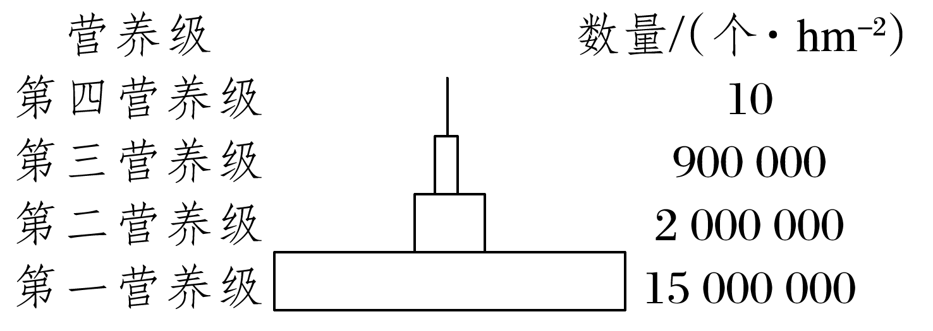  【归纳总结】数量金字塔  （1）概念：表示各营养级的生物个体的数目比值关系，即为数量金字塔。  （2）特点：一般呈上窄下宽的金字塔形，也可能出现上宽下窄的倒置的金字塔形，如树和昆虫。  【资料2】夏季两个生态系统的生物量统计表，单位为g·m^{－2}。  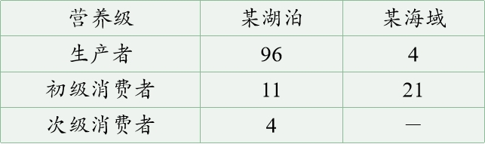  根据资料2，分别建构两个生态系统的生物量金字塔。  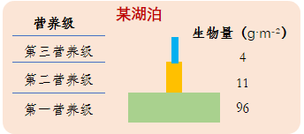  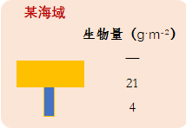  提问：试分析生物量金字塔出现上宽下窄倒置的金字塔形的原因。  提示：海洋生态系统中，浮游植物个体小，世代周期短，又不断被捕食，因而某一时间调查到的生物量可能低于浮游动物的生物量。当然，总的来看，一年中浮游植物的总的生物量还是比浮游动物的多。  【归纳总结】生物量金字塔  （1）概念：用同样的方法表示各营养级的生物量（每个营养级所容纳的有机物的总干重），即为生物量金字塔。  （2）特点：大多呈上窄下宽的金字塔形。  【比一比】列表比较三种生物金字塔  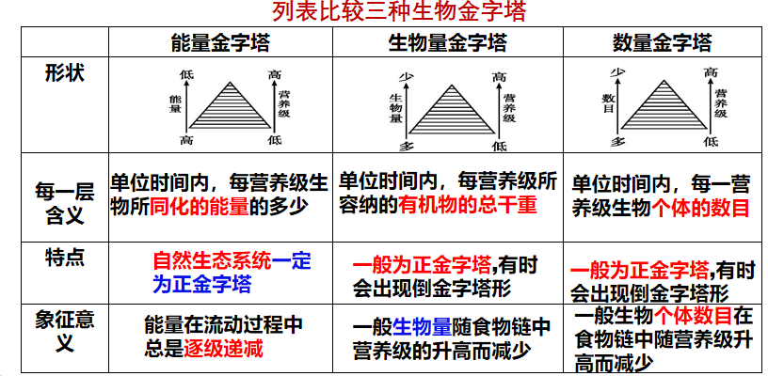 |  |  | 学生分析情境，讨论、分析并回答相应问题，构建生态金字塔模型，总结其概念、特点  学生通过填表，进一步认识和区分三种生物金字塔。 | 培养学生分析情境，运用知识解决问题的能力
作 业  设 计 |  | 课后习题
板 书  设 计 |  | 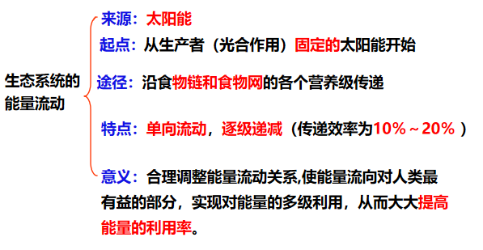
教 学
反 思

